# NHẬN XÉT CỦA GIÁO VIÊN

………………………..………………………………………………………………………………………………………………………………………………………………………………………………………………………………………………………………………………………………………………………………………………………………………………………………………………………………………………………………………………………………………………………………………………………………………………………………………………………………………………………………………………………………………………………………………………………………………………………………………………………………………………………………………………………………………………………………………………………………………………………………………………………………………………………………………………………………………………………………………………………………………………………………………………………………………………………………………………………………………………………………………………………………………………………………………………………………………………………………………………………………………………………………………………………………………………………………………………………………………………………………………………………………………………………………………………………………………………………………………………………………………………………………………………………………………………………………………………………………………………………………………………………………………………………………………………………………………

Hưng Yên, ngày tháng năm 2011

**MỤC LỤC**

NHẬN XÉT CỦA GIÁO VIÊN 1

PHẦN I: MỞ ĐẦU 7

1.1Lý do chọn đề tài 7

1.2Hướng tiếp cận của đề tài 7

1.3 Ý nghĩa lý luận và ý nghĩa thực tiễn của đề tài 8

1.4. Cấu trúc của báo cáo 8

PHẦN II: NỘI DUNG 9

CHƯƠNG I: PHÂN TÍCH, KHẢO SÁT YÊU CẦU HỆ THỐNG 9

1.1 Khảo sát hệ thống 9

1.2 Xác định yêu cầu đề tài 9

1.3 Quy trình nghiệp vụ (phân tích chức năng của hệ thống) 10

1.3.1Quản trị hệ thống 10

1.3.2Tìm kiếm 10

1.3.3 Thống kê 11

1.3.4Chức năng của người dùng(Bạn đọc) : 11

1.3.5.Lấy thông tin từ trang web khác từ trang khác bằng rss. 11

CHƯƠNG II: PHÂN TÍCH THIẾT KẾ HỆ THỐNG VỚI UML 12

2.1. Tổng quan về UML. 12

2.2 Biểu đồ phân cấp chức năng 13

2.3.1 Danh sách các Actor và các use case 13

*Bảng 1: Danh sách các Actor* 14

Mô tả yêu cầu đối với các Actor 14

*Bảng 2: Danh sách các Usecase* 16

2.3.2 Biểu đồ Usecase mức tổng quát 16

2.3.4.Biểu đồ Usecase Quản lý người dùng 18

2.3.5.Biểu đồ Usecase Phân quyền chuyên mục 19

2.3.6.Biểu đồ Usecase Quản lý bài viết 20

2.3.7.Biểu đồ Usecase Quản lý thành viên phản hồi 21

2.3.8.Biểu đồ Usecase Quyền người dùng (bạn đọc) 22

2.3.9.Biểu đồ Usecase Quản lý banner 23

2.3.10.Biểu đồ Usecase Tìm kiếm 24

2.3.11.Biểu đồ Usecase Thống kê 25

2.5. Biểu đồ Lớp 26

2.5.1 Biểu đồ lớp của hệ thống 26

2.5.2. Mô tả chi tiết từng đối tượng 26

2.6.1Đặc tả biểu đồ tuần tự chức năng đăng nhập 32

2.6.2Đặc tả biểu đồ tuần tự chức năng Đăng kí thành viên (bạn đọc) 33

2.6.3 Đặc tả biểu đồ tuần tự chức năng Phân quyềnUsers/member 34

2.6.4 Đặc tả biểu đồ tuần tự chức năng Phân quyền chuyên mục 35

2.6.5 Đặc tả biểu đồ tuần tự chức năng Đăng kí Member 35

2.6.6 Đặc tả biểu đồ tuần tự chức năng Quản lý thành viên 36

2.6.7 Đặc tả biểu đồ tuần tự chức năng Thêm bản tin 37

2.6.8 Đặc tả biểu đồ tuần tự chức năng Phản hồi 37

2.6.9 Đặc tả biểu đồ tuần tự chức năng Thống kê 38

2.7. Biểu đồ Hoạt động 39

2.7.1 Đặc tả biểu đồ hoạt động Thêm bản tin 39

2.7.2 Đặc tả biểu đồ hoạt động sửa bản tin 40

2.7.3 Đặc tả biểu đồ hoạt động xóa bản tin 41

2.7.4 Đặc tả biểu đồ hoạt động tìm kiếm 42

2.7.5 Đặc tả biểu đồ hoạt động gửi ý kiếnphản hồi của người dùng 43

2.7.6 Đặc tả biểu đồ hoạt động đăng kíngười dùng(bạn đọc) 44

2.7.7 Đặc tả biểu đồ hoạt động xóa người dùng 45

CHƯƠNG III: PHÂN TÍCH THIẾT KẾ CƠ SỞ DỮ LIỆU 46

3.1. Các bảng trong cơ sở dữ liệu 46

3.1.1 Bảng TB_User 46

3.1.3 Bảng TB_Member 47

3.1.5 Bảng TB_Banner 49

3.1.6 Bảng TB_Statistic 50

3.1.7 Bảng TB_Feedback 50

3.1.8 Bảng TB_Role_cate 51

3.2Mô hình dữ liệu quan hệ (Relationship) 52

3.2 Mô hình thực thể liên kết 53

CHƯƠNG IV: 54

PHÂN TÍCH THIẾT KẾ GIAO DIỆN CHƯƠNG TRÌNH 54

4.1. Phân tích thiết kế giao diện trang chủ của chương trình 54

4.1.1.Mục đích 54

4.1.2Phạm vi 54

4.1.3 Ràng buộc 54

4.2. Phân tích thiết kế giao diện trang chuyên mục Công nghệ phần mềm 55

4.2.1.Mục đích 55

4.2.2Phạm vi 55

4.2.3 Ràng buộc 55

4.2.4Giao diện của chương trình 56

4.3. Phân tích thiết kế giao diện trang chuyên mục Mạng máy tính 57

4.3.1.Mục đích 57

4.3.2Phạm vi 57

4.3.3 Ràng buộc 57

4.3.4Giao diện của chương trình 57

4.4. Phân tích thiết kế giao diện trang chuyên mục Khoa học máy tính 58

4.4.1.Mục đích 58

4.4.2Phạm vi 58

4.4.3 Ràng buộc 58

4.6. Phân tích thiết kế giao diện trang quản trị 60

4.6.1.Mục đích 60

4.6.2Phạm vi 60

4.6.3 Ràng buộc 60

4.6.4Giao diện của chương trình 60

4.7 Phân tích thiết kế giao diện trang Đăng kí 61

4.7.1.Mục đích 61

4.7.2Phạm vi 61

4.7.3 Ràng buộc 61

4.7.4Giao diện của chương trình 61

4.8 Phân tích thiết kế giao diện trang Đăng nhập 62

4.8.1.Mục đích 62

4.8.2Phạm vi 62

4.8.3 Ràng buộc 62

4.8.4Giao diện của chương trình 62

4.9 Phân tích thiết kế giao diện trang Đăng bài viết 63

4.9.1.Mục đích 63

4.9.2Phạm vi 63

4.9.3 Ràng buộc 63

4.9.4Giao diện của chương tình 63

4.10 Phân tích thiết kế giao diện trang Quản lý chuyên mục 64

4.10.1.Mục đích 64

4.10.2Phạm vi 64

4.10.3 Ràng buộc 64

4.11 Phân tích thiết kế giao diện trang Quên mật khẩu 65

4.11.1.Mục đích 65

4.11.2Phạm vi 65

4.11.3 Ràng buộc 65

4.11.4Giao diện của chương tình 65

PHẦN III: THỰC NGHIỆM, ĐÁNH GIÁ KẾT QUẢ 66

**3.1. Thực nghiệm** 66

**3.2. Kết quả đạt được** 66

**3.3. Hạn chế của đề tài** 66

**3.4. Hướng phát triển của đề tài** 66

PHẦN IV: TÀI LIỆU THAM KHẢO 67

**LỜI CẢM ƠN**

Sau một thời gian nghiên cứu và làm việc một cách nghiêm túc, nhóm chúng em đã hoàn thành xong Project 4 của mình. Lời đầu tiên chúng em xin gửi lời cảm ơn chân thành tới các thầy cô trong khoa Công nghệ thông tin trường Đại học Sư phạm kĩ thuật Hưng Yên đã dìu dắt và trang bị những kiến thức quý báu giúp cho nhóm chúng em hoàn thành tốt Project này. Đặc biệt chúng em xin chân thành cảm ơn thầy Lê Quang Lợi đã tận tình hướng dẫn, chỉ bảo, định hướng, góp ý giúp nhóm chúng em nhận ra vấn đề còn tồn tại và kịp thời sửa chữa .

Dù đã rất cố gắng hoàn thành xong nhóm chúng em cũng không thể tránh khỏi những sai sót do vốn kiến thức còn hạn hẹp. Chúng em rất mong nhận được sự góp ý, giúp đỡ từ quý thầy cô và các bạn.

Chúng em xin chân thành cảm ơn!

*Hưng Yên, Ngày 15 tháng 06 năm 2011*

Nhóm sinh viên thực hiện:

Trần Thị Dung

Chu Việt Dũng

Nguyễn Quang Hiệp

# PHẦN I: MỞ ĐẦU

## 1.1Lý do chọn đề tài

Sau một thời gian học tập dài tại khoa Công nghệ thông tin, chúng em đã thu được những kiến thức cơ bản nhất về chuyên ngành phần mềm mà chúng em đang theo học như: khả năng phân tích bài toán ( hệ thống), khả năng lập trình, thiết kế và chuẩn hóa cơ sở dữ liệu, phân tích và thiết kế hệ thống UML, kỹ năng làm việc nhóm, nắm được xu hướng phát triển trên nền môi trường mạng…Trong học kì 6 này, chúng em được học môn Công nghệ Web và ứng dụng với những kiến thức cơ bản nhằm xây dựng hệ thống website đơn giản.

Với mục đích áp dụng những kiến thức đã được học, nhóm chúng em quyết định chọn đề tài cho Project 4 là: “Xây dựng phân hệ tin tức website”.

Website sẽ góp phần định hướng cho sinh viên và học sinh những người đang học ngành công nghệ thông tin, đam mê công nghệ hay những bạn học sinh vẫn ở trong ghế nhà trường trung học phổ thông có cái nhìn đúng đắn về ngành nghề của mình trong lương lai. Website mang lại cho các bạn những kiến thức cần thiết nhất để các bạn hiểu rõ hơn về ngành CNTT giúp bạn lựa chọn chuyên ngành phù hợp. Ngoài ra, nó còn là luồng thông tin về thị trường việc làm, xu hướng ngành nghề, công nghệ mới nhất...

## 1.2Hướng tiếp cận của đề tài

* Khảo sát quy trình xây dựng một hệ thống website tin tức.
* Khảo sát thực tế:
* Tham khảo các nguồn thông tin từ các website khác nhau: thong tincongnghe.com, dantri.com.vn, vncomputerjobs.com…
* Khảo sát thực tế từ nhiều các bạn thanh niên với nhiều lứa tuổi khác nhau.
* Thông qua sự hướng dẫn của thầy hướng dẫn, các thầy cô trong khoa, các anh chị đã đi làm.
* Tìm hiểu các tài liệu, kiến thức liên quan: asp.net, jquery, java…
* Hàng tuần gặp giáo viên hướng dẫn giúp cho việc nghiên cứu và xây dựng đi đúng hướng.

## 1.3 Ý nghĩa lý luận và ý nghĩa thực tiễn của đề tài

* Đây là Project 4 trong toàn bộ chương trình học.Project này giúp sinh viên tiếp cận với môi trường mạng, điển hình là trên nền web, đúc rút kinh nghiệm thực tiễn cho việc làm đồ án năm cuối và sau này đi làm.
* Rèn luyện làm việc độc lập và làm việc nhóm có hiệu quả.
* Củng cố và nâng cao kiến thức cho các thành viên trong nhóm
* Sử dụng các công cụ cho việc xây dựng hệ thống : Visual studio 2008, SQL sever 2005
* Áp dụng kiến thức đã được học như: lập trình với C#, SQL, phân tích và thiết kế hệ thống UML, công nghệ Web và ứng dụng. Đặc biệt, các thành viên trong nhóm tìm hiểu thêm các kiến thức về jquery, java, asp.net…

## 1.4. Cấu trúc của báo cáo

Báo cáo gồm có các phần chính như sau:

* Phần I: Mở đầu
* Phần II: Nội dung
* Phần III: Thực nghiệm, đánh giá kết quả và hướng phát triển
* Phần IV: Tài liệu tham khảo

# PHẦN II: NỘI DUNG

CHƯƠNG I: PHÂN TÍCH, KHẢO SÁT YÊU CẦU HỆ THỐNG

* 1. Khảo sát hệ thống

Do không có địa điểm để khảo sát hệ thống quản trị và làm website chuyên nghiệp nên nhóm đã khảo sát toàn bộ hệ thống quản trị website tin tức trên mạng Internet. Các thông tin khảo sát được gồm có:

* Tham khảo các nguồn thông tin từ các website khác nhau: thong tincongnghe.com, dantri.com.vn, vncomputerjobs.com…
* Quy trình thiết kế Website.
* Khảo sát thực tế từ nhiều các bạn thanh niên với nhiều lứa tuổi khác nhau.nhằm mục đích đưa ra nội dung phù hợp.

## 1.2 Xác định yêu cầu đề tài

* Xây dựng được website hiển thị được các nhóm tin tức phù hợp với ngành công nghệ thông tin, nội dung phải chính xác, đáp ứng nhu cầu người dùng.
* Xây dựng giao diện giúp người dùng thao tác dễ dàng.
* Xây dựng được hệ thống gồm chức năng quản trị và chức năng cho người dùng.
* Chức năng cho người quản trị: quản lý nhân viên,phân quyền cho nhân viên,quản lý bài viết, quản lý banner có trong hệ thống website, quản lý người dùng, tìm kiếm, thống kê
* Chức năng cho người dùng: đọc và tìm kiếm bản tin. Ngoài ra sau khi đọc 1 bài viết, người dùng có thể phản hồi sau khi đăng nhập thành công vào hệ thống
* Cần thống kê các chuyên mục người dùng đọc nhiều để có hướng phát triển cho hệ thống: thêm các bài viết liên quan đến chuyên mục nhiều hơn, đưa thông tin mới và nhanh nhất đến bạn đọc.
* Ngoài ra, mở rộng thêm các chuyên mục giải trí cho người dùng: đường link tới trang game hay download.

## 1.3 Quy trình nghiệp vụ (phân tích chức năng của hệ thống)

### 1.3.1Quản trị hệ thống

Chức năng này cho phép người quản trị hệ thốngquản lý được tất cả các nội dung, thông tin của trang web như: quản lý nhân viên, phân quyền và tạo tài khoản cho nhân viên, quản lý các bài viết theo từng chuyên mục, quản lý các banner… Đây là nhóm chức năng có quyền cao nhất. Người quản trị hệ thống cũng là người phải chịu trách nhiệm lớn nhất. Sau đây là chức năng, nhiệm vụ của người quản trị:

* Quản lý nhân viên của hệ thống ( nhân viên theo từng chuyên mục của hệ thống, nhân viên kỹ thuật…) : thêm mới nhân viên, sửa nhân viên, xóa nhân viên.
* Phân quyền và tạo tài khoản cho nhân viên: Do hệ thống có nhiều chuyên mục khác nhau. Vì vậy mỗi một nhóm nhân viên sẽ đảm nhận một chuyên mục riêng. Do đó mỗi nhóm nhân viên trong từng chuyên mục sẽ được quản trị phân quyền và cấp một tài khoản riêng.
* Phân quyền và tạo tài khoản cho độc giả: Trong chuyên mục bạn đọc, hệ thống sẽ tạo ra một môi trường thân thiện gắn kết nhiều bạn đọc yêu thích, đam mê công nghệ cùng nhau chia sẻ những kinh nghiệm, kiến thức…, góp ý với hệ thống bằng việc đăng bài lên hoặc chia sẻ đóng góp ý kiến khi đọc một bài trong chuyên mục nào đó. Vì vậy để không nhầm lẫn thì mỗi một bạn đọc sẽ có một tài khoản riêng do quản trị cấp.
* Quản lý bài viết theo từng chuyên mục: Mỗi một chuyên mục có nhiều các bài viết khác nhau. Do đó người quản trị được quyền :thêm, sửa, xóa bài viết
* Duyệt bài viết của bạn đọc và các bài bình luận: Qua mỗi bài bình luận, bài viết của bạn đọc thì quản trị sẽ kiểm tra lại rùi mới đưa lên hệ thống.
* Quản lý các thành viên.  
  - Thêm mới thành viên  
  - Khóa user của thành viên nến thấy có vi phạm  
  - Thay đổi các thông tin của thành viên
* Quản lý các banner  
  - Có thể thêm mới, cập nhật, xóa các banner  
  - Có thể cài đặt các quảng cáo hiển thị trên trang chủ của website.

### 1.3.2Tìm kiếm

Cho phép người dùng tìm kiếm mọi thông tin cần thiết theo mong muốn của mình gồm:

* Tìm kiếm chung
* Tìm kiếm theo thời gian
* Tìm kiếm theo chuyên mục
* Tìm kiếm tin đọc nhiều
* Tìm kiếm theo tác giả
* Tìm kiếm bài viết mới

### 1.3.3 Thống kê

Chức năng này giúp cho người quản trị kiểm soát hệ thống để đưa ra những chiến lược, kế hoạch tốt góp phần nâng cao chất lượng của hệ thống:

* Thống kê bài viết đọc nhiều
* Thống kê chuyên mục được người dùng đọc nhiều, chú ý nhiều
* Thống kê tác giả viết nhiều bài nhất
* Thống kê số lượng bài viết, số lượng người truy cập
* Thống kê theo thời gian

### 1.3.4Chức năng của người dùng(Bạn đọc) :

Chức năng này cho phép bạn đọc có thể bình luận qua mỗi bài viết, gửi bài viết, chuyên mục mình yêu thích, chia sẻ ý kiến

* Bạn đọc được phép đăng bình luận của mình sau mỗi bài viết
* Bạn đọc được phép gửi bài viết của mình trong thư mục bạn đọc

### 1.3.5.Lấy thông tin từ trang web khác từ trang khác bằng rss.

# CHƯƠNG II: PHÂN TÍCH THIẾT KẾ HỆ THỐNG VỚI UML

2.1. Tổng quan về UML.

* **Biểu đồ usecase**
  + Use case ( Use Case Diagram) cung cấp một bức tranh toàn cảnh về những gì đang xảy ra trong hệ thống hiện tại hoặc những gì sẽ xảy ra trong hệ thống mới.
  + Use case mô tả một chuỗi các hành động mà hệ thống sẽ thực hiện để đạt được kết quả có ý nghĩa đối với một tác nhân.
* **Biểu đồ lớp**
  + Biểu đồ lớp (Class Diagram) cho ta một khung nhìn tĩnh của các lớp trong mô hình hoặc một phần của mô hình. Nó chỉ cho ta thấy các thuộc tính và các thao tác của lớp, cũng như các loại quan hệ giữa các lớp.
  + Có rất nhiều lớp dùng trong biểu đồ lớp, ở đây chúng ta chỉ xét đến và sử dụng 3 loại lớp chính là : lớp biên, lớp điều khiển và lớp cơ sở dữ liệu:

+ Lớp biên: là lớp thể hiện phần giao diện mà người dùng trực tiếp tương tác với hệ thống qua những giao diện của lớp này.

+ Lớp thực thể: là lớp biểu diễn cho những thực thể có mối quan hệ với nhau và liên quan đến hệ thống.

+ Lớp điều khiển: là lớp trung gian giữa lớp biên và lớp thực thể. Lớp này đóng vai trò lấy và xử lý dữ liệu để hiển thị ra lớp biên.

* **Biểu đồ tuần tự**
  + Biểu đồ tuần tự (Sequence Diagram) mô tả các mối quan hệ cấu trúc, các vai trò lớp hoặc hoặc giữa các đối tượng dưới dạng vai trò kết hợp hoặc liên kết nhằm phản ánh cấu trúc của biểu đồ lớp và mô tả thứ tự của các tương tác bằng cách đánh số thứ tự các thông điệp
* **Biểu đồ hoạt động**
  + Biểu đồ hoạt động là biểu đồ mô tả các dòng công việc (work flow), dòng nghiệp vụ (business flow) của một đối tượng hay phương thức trong một hệ thống

## 2.2 Biểu đồ phân cấp chức năng

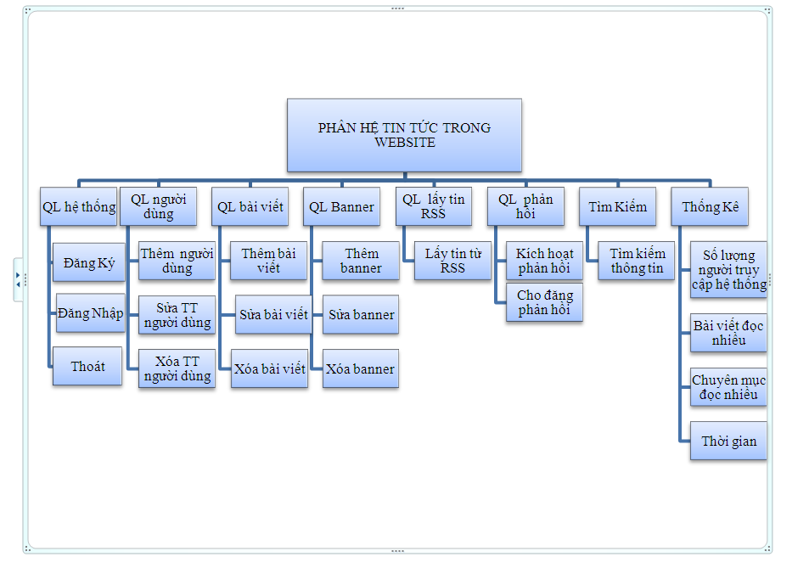

***Hình 1: Biểu đồ phân cấp chức năng***

2.3. Biểu đồ usecase

### 2.3.1 Danh sách các Actor và các use case

#### Danh sách các Actor (tác nhân)

|  |  |  |
| --- | --- | --- |
| STT | Tên Actor | Nhiệm vụ |
| 1 | Adminstrator | + Adminstrator là tác nhân giữ vai trò chính của website: Quyền quản lý là quyền cao nhất của hệ thống.Đây cũng là người chịu trách nhiệm lớn nhất. Những người giữ vai trò quản lý chính có thể phân quyền cho các nhân viên trong website.  + Tác nhân Adminstrator có thể thực hiện được tất cả các chức năng của website như: Tạo,quản lý tài khoản thành viên, quản lý và phân quyền các chuyên mục, Đăng sửa xóa tin bài…  + Tác nhân Adminstrator có quyền thêm, sửa, xóa,cập nhật thông tin mới. |
| 2 | Users/Member | + Đăng nhập vào hệ thống: Mỗi một thành viên có một số quyền giới hạn do Adminstrator cấp cho.  + Đăng ký tài khoản thành viên khi muốn tham gia website.  + Đăng tin mới: Khi có thông tin mới cần đăng thì Users cập nhật thông tin và đăng lên website.  + Sửa thông tin: Khi cần update, sửa thông tin thì Users sẽ vào bài viết đó và sửa thông tin cho chính xác.  + Xóa thông tin: Khi thông tin quá cũ và không cần thiết thì Users có quyền xóa khỏi CSDL. |
| 3 | Visiter | + Truy cập vàohệ thống Website để đọc các bài viết theo từng chuyên mục, tìm kiếm thông tin theo ý muốn.  + Feedback(phản hồi) ý kiến của Visiter về bài viết sau mỗi bài viết đã đọc |

### *Bảng 1: Danh sách các Actor*

Mô tả yêu cầu đối với các Actor

* Adminstrator
  + Đăng nhập vào Website.
  + Quản lý thành viên.
  + Quản lí chuyên mục.
  + Quản lý banner.
  + Thống kê.
  + Bảo trì, bảo dưỡng hệ thống website.
* Users/ Member
  + Thêm, sửa, xoá thông tin các bài viết.
* Visitor (bạn đọc)

- Xem thông tin các bài viết.

- Gửi phản hồi sau mỗi bài viết( nếu có).

- Tìm kiếm thông tin. (tìm kiếm chung, tìm kiếm nâng cao)

Danh sách các usecase

|  |  |  |  |
| --- | --- | --- | --- |
| **STT** | **Tên Usecase** | **Actor liên quan** | **Ghi chú** |
| 1 | Mức tổng quát | Admin, users và visitor | Được quyền truy cập vào hệ thống và thực hiện các chức năng đã được phân quyền. |
| 2 | Đăng nhập | Admin, users và visitor | Đăng nhập vào hệ thống theo đúng thông tin đã đăng kí. |
| 3 | Quản lý người dùng | Admin | Được quyền thêm mới, sửa xóa tài khoản nhân viên, người dùng trong hệ thống. |
| 4 | Phân quyền chuyên mục | Admin | Được quyền thêm mới, sửa xóa chuyên mục. |
| 5 | Quản lý bài viết | Admin/ users | Được quyền thêm mới, sửa xóa bài viết theo chuyên mục. |
| 6 | Quản lý thành viên phản hồi | Admin | Được phép kích hoạt tài khoản của visitor và cho đăng phản hồi hay không. |
| 7 | Quyền người dùng (bạn đọc) | Visitor | Cho phép đọc bản tin và gửi phản hồi |
| 8 | Quản lý banner | Admin | Được phép thêm, sửa, xóa banner |
| 9 | Tìm kiếm | Visiter và Users | Tìm kiếm thông tin |
| 10 | Thống kê | Admin | Thống kê số lượng truy cập, bài viết đọc nhiều… |

### *Bảng 2: Danh sách các Usecase*

### 2.3.2 Biểu đồ Usecase mức tổng quát

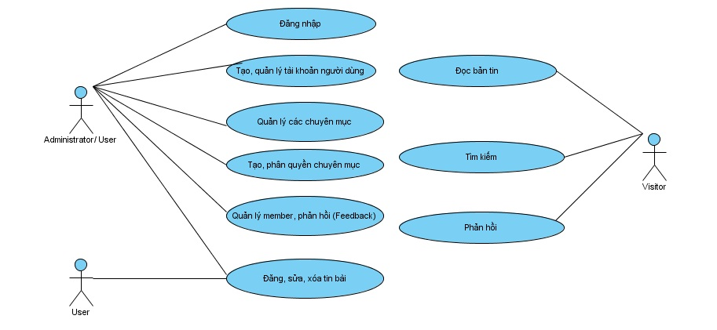

***Hình 1: Biểu đồ use case tổng quát của Website***

.3.3.Biểu đồ Usecase Đăng nhập

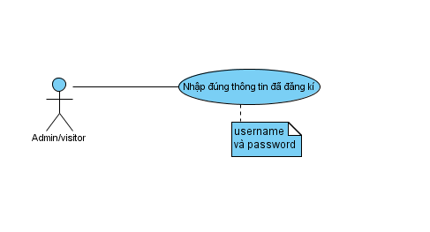

***Hình 2: Biểu đồ use case Đăng nhập***

Tác nhân : admin/ users và visitor

Mô tả: Chức năng này cho phép Admin và các thành viên đăng nhập vào hệ thống để sử dụng các chức năng của Website. Khi các thành viên muốn thao tác với các chức năng của hệ thống bắt buộc phải đăng nhập theo đúng thông tin đã đăng kí trước đó..

* Dòng sự kiện chính:
* Bắt đầu Admin và thành viên đăng nhập vào website.
* Hệ thống yêu cầu Admin và thành viên đăng nhập vào website.
* Admin và thành viên nhập tên và mật khẩu.
* Hệ thống kiểm tra tên và mật khẩu đúng với thông tin đã đăng kí và cho phép người dùng đăng nhập vào website.
* Nếu người dùng chưa nhập “ Tên đăng nhập ” và “mật khẩu ” mà nhấn vào nút “ Đăng nhập ” thì coi như đăng nhập không hợp lệ.
* Dòng sự kiện phụ:
* Nếu người dùng nhập tài khoản và mật khẩu sai thì website sẽ báo lỗi và yêu cầu người dùng đăng nhập lại, nếu người dùng không muốn đăng nhập nữa thì chỉ xem được thông tin các bài viết.
* Các yêu cầu đặc biệt: Không có.
* Điều kiện bắt buộc: Không có.

### 2.3.4.Biểu đồ Usecase Quản lý người dùng

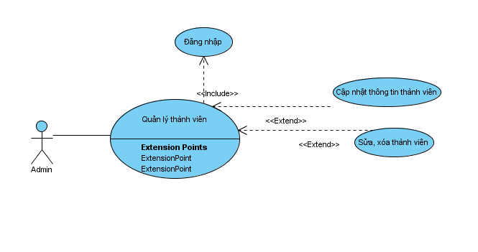

***Hình 3: Biểu đồ use case Quản lý người dùng***

Tác nhân: Admin.

Mô tả: Chức năng này cho phép Admin quản lý các thành viên (users) trong hệ thống Website. Admin được phép tạo tài khoản cho người dùng và cấp phát quyền cho người dùng đó hoặc sửa, xóa người dùng.

* Dòng sự kiện chính
* Admin truy xuất vào chức năng quản lý người dùng.
* Admin chọn người dùng mới tạo tài khoản bằng cách nhập thông tin yêu cầu và cấp phát quyền của người dùng đó đối với hệ thống.
* Admin chọn người dùng để chỉnh sửa thông tin.
* Admin xóa người dùng .
* Tất cả các tùy chọn được lưu lại và gửi tới webserver để cập nhật vào cơ sở dữ liệu.
* Dòng sự kiện phụ:
* Nếu tài khoản tạo mới đó đã tồn tại trong csdl thì hệ thống sẽ thông báo lỗi và yêu cầu Admin kiểm tra và tạo lại.
* Xóa tài khoản người dùng đồng nghĩa với các bản tin của người dùng đó bị xóa
* Nếu admin không đăng ký thì sẽ chọn “*Thoát”* thì trang đăng ký sẽ đóng lại.

### 2.3.5.Biểu đồ Usecase Phân quyền chuyên mục

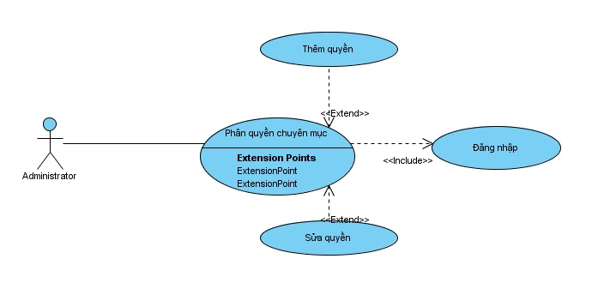

***Hình 4: Biểu đồ use case Phân quyền chuyên mục***

Tác nhân: Admin

Mô tả: Admin được quyền thêm mới, sửa phân quyền các chuyên mục sau khi đăng nhập hệ thống với quyền tương ứng

* Dòng sự kiện chính:
* Admin truy xuất vào chức năng phần quyền cho chuyên mục.
* Admin chọn mã phân quyền cho chuyên mục.
* Admin chọn mã phân quyền để chỉnh sửa và thực hiện việc sửa quyền.
* Admin xóa phân quyền chuyên mục
* Tất cả các tùy chọn được lưu lại và gửi tới webserver để cập nhật vào cơ sở dữ liệu.

### 2.3.6.Biểu đồ Usecase Quản lý bài viết

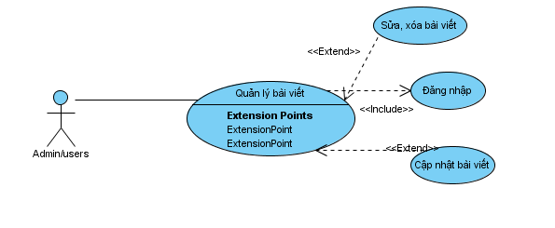

***Hình 5: Biểu đồ use case Quản lý bài viết***

Tác nhân: Admin/ users

Mô tả: Admin/ users được quyền cập nhật thông tin bài viết mới, sửa, xóa bài viết sau khi đăng nhập hệ thống với quyền tương ứng

* Dòng sự kiện chính:
* Admin/ users truy xuất vào chức năng quản lý bài viết.
* Admin/ users cập nhật thông tin cho bài viết như: mã bài viết, tiêu đề, ảnh, nội dung…
* Admin/ users sau khi cập nhật đầy đủ thông tin có thể sửa thông tin hoặ xóa bài viết.
* Tất cả các tùy chọn được lưu lại và gửi tới webserver để cập nhật vào cơ sở dữ liệu

### 2.3.7.Biểu đồ Usecase Quản lý thành viên phản hồi

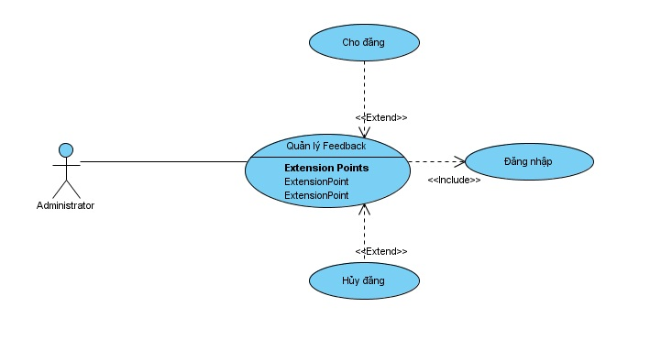

***Hình 6: Biểu đồ use case Quản lý cho đăng bài viết***

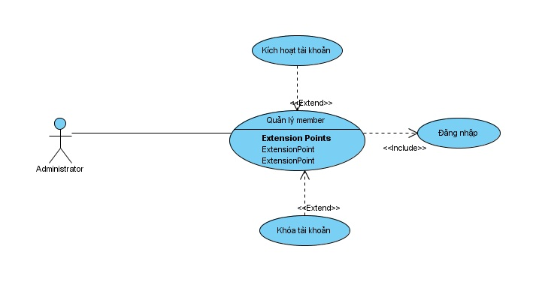

***Hình 7: Biểu đồ use case Quản lý thành viên phản hồi***

Tác nhân: Admin

Mô tả: Có được quyền quản lý member và các phản hồi của member đối với bản tin

* Tác nhân chính:
* Admin truy xuất vào chức năng quản lý member
* Admin chọn member để chỉnh sửa member: kích hoạt tài khoản, khóa tài khoản giúp cho việc quản lý phản hồi sau mỗi bản tin.
* Admin xóa member khỏi CSDL
* Tất cả các tùy chọn được lưu lại và gửi tới webserver để update vào csdl
* Tác nhân phụ:

Xóa tải khoản member đồng nghĩa xóa các phản hồi của member đó đối với bản tin

### 2.3.8.Biểu đồ Usecase Quyền người dùng (bạn đọc)

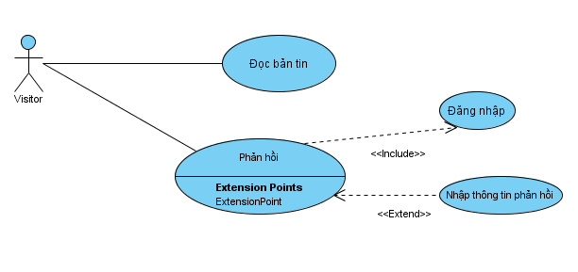

***Hình 8: Biểu đồ use case Phản hồi***

Tác nhân: Visiter

Mô tả: Visiter đọc bản tin và gửi phản hồi saumỗi bản tin khi đã đăng nhập thành công vào hệ thống.

* Tác nhân chính:
  + Visitor truy cập vào hệ thống, chọn một trong các chuyên mục trên trình duyệt
  + Đọc bản tin
  + Sau khi đăng nhập visitor sẽ được cấp phát quyền truy cập của mình làm Member
  + Thông tin tài khoản đi kèm trong các trường hợp bị khóa hay không
  + Nếu không bị khóa thì Member được quyền gửi phản hồi cho bản tin mình đọc
* Tác nhân phụ:

Tài khoản bị khóa thì member không thể phản hồi được

### 2.3.9.Biểu đồ Usecase Quản lý banner

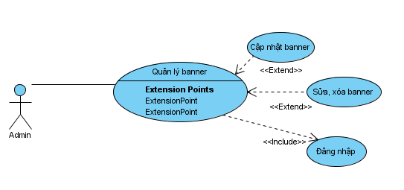

***Hình 9: Biểu đồ use case Quản lý banner***

Tác nhân: Admin

Mô tả: Admin được quyền thêm mới banner, sửa, xóa banner sau khi đăng nhập với quyền tương ứng.

* Tác nhân chính
* Admin truy cập vào hệ thống và chọn quản lý banner
* Admin được phép cập nhật thêm banner.
* Admin chọn vị trí để sửa banner hoặc xóa banner
* Hệ thống sẽ cập nhật vào cơ sử dữ liệu và gửi lại lên Webserver

### 2.3.10.Biểu đồ Usecase Tìm kiếm

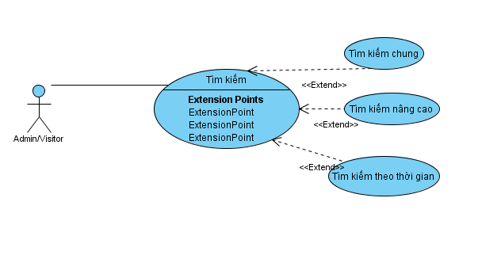

***Hình 10: Biểu đồ use case Tìm kiếm***

Tác nhân: Visiter/Admin

Mô tả: Tìm kiếm thông tin các bài viết

* Tác nhân chính:
* Visitor click trên nút tìm kiếm ở trang chủ và đánh từ khóa (thông tin muốn tìm kiếm)
* Trình duyệt sẽ gửi từ khóa mà visitor muốn tìm kiếm tới webserver
* Webserver truy vấn CSDL và gửi lại những thông tin tìm kiếm cho visitor
* Visitor xem bản tin vừa tìm được

### 2.3.11.Biểu đồ Usecase Thống kê

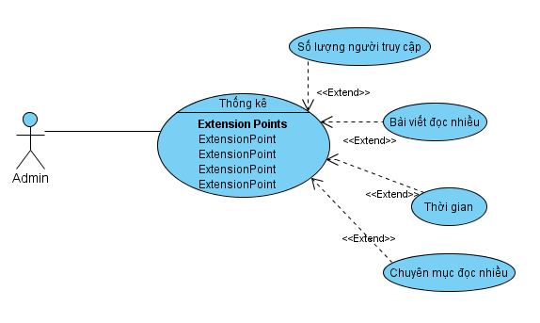

***Hình 11: Biểu đồ use case Thống kê***

Tác nhân: Admin

Mô tả: Admin thống kê số lượng người truy cập hiện tại, thống kê bài viết đọc nhiều, thống kê theo thời gian.

Tác nhân chính:

* Admin dựa vào số lượng người truy cập để thống kê.
* Hệ thống sẽ cập nhật vào cơ sở dữ liệu và gửi lại lên Webserver

## 2.5. Biểu đồ Lớp

### 2.5.1 Biểu đồ lớp của hệ thống

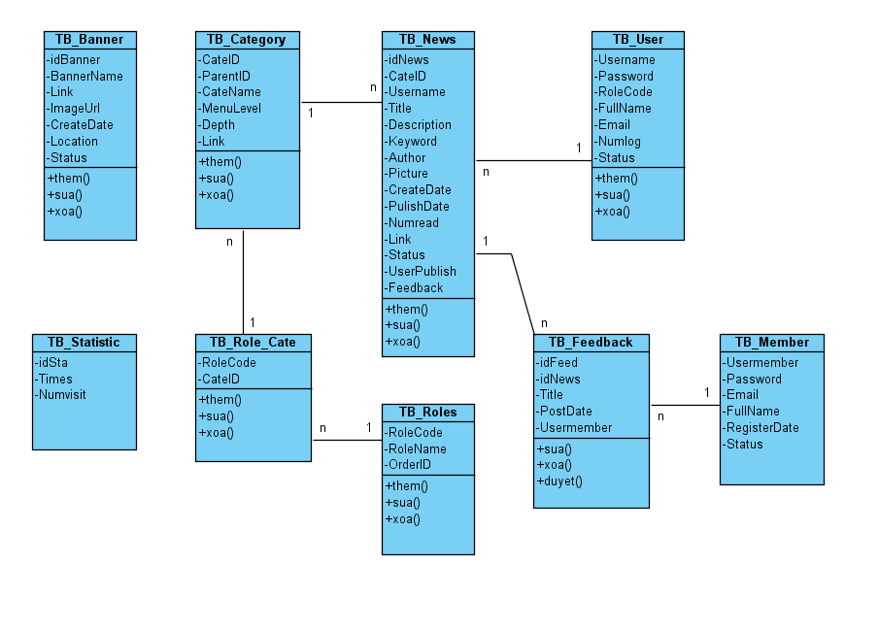

***Hình 1: Biểu đồ Lớp của hệ thống***

### 2.5.2. Mô tả chi tiết từng đối tượng

#### 2.5.2.1Lớp thành viên

* Danh sách các thuộc tính

|  |  |  |  |
| --- | --- | --- | --- |
| STT | Tên thuộc tính | Ràng buộc | Ý nghĩa |
| 1 | Usermember | Khóa chính | Mã thành viên(bạn đọc) |
| 2 | PassWord |  | Mật khẩu đăng kí |
| 3 | Email |  | Email của thành viên |
| 4 | FullName |  | Họ và tên đầy đủ của thành viên |

***Bảng 3: Danh sách các thuộc tính lớp Thành viên***

Danh sách các phương thức

|  |  |  |
| --- | --- | --- |
| STT | Tên phương thức | Ý nghĩa |
| 1 | Nhap() | Thêm thành viên(nhập đầy đủ thông tin) |
| 2 | Sua() | Sửa thông tin thành viên |
| 3 | Xoa() | Xóa thông tin thành viên |

**Bảng 4: Danh sách các phương thức lớp Thành viên**

#### 2.5.2.2Lớp quản trị (users)

* Danh sách các thuộc tính

|  |  |  |  |
| --- | --- | --- | --- |
| STT | Tên thuộc tính | Ràng buộc | Ý nghĩa |
| 1 | UserName | Khóa chính | Mã người quản trị |
| 2 | PassWord |  | Mật khẩu |
| 3 | RoleCode | Khóa ngoại | Mã quyền |
| 4 | FullName |  | Họ tên đầy đủ |
| 5 | Email |  | Email của người quản trị |

**Bảng 5: Danh sách các thuộc tính lớp Quản trị (users)**

* Danh sách các phương thức

|  |  |  |
| --- | --- | --- |
| STT | Tên phương thức | Ý nghĩa |
| 1 | Them() | Nhập thông tin Users |
| 2 | Sua() | Sửa thông tin Users |
| 3 | Xoa() | Xóa thông tin Users |

**Bảng 6: Danh sách các phương thức lớp Quản trị (users)**

#### 2.5.2.3Lớp tin tức

* Danh sách các thuộc tính

|  |  |  |  |
| --- | --- | --- | --- |
| STT | Tên thuộc tính | Ràng buộc | Ý nghĩa |
| 1 | idNews | Khóa chính | Mã bài viết |
| 2 | CateID | Khóa ngoại | Mã chuyên mục |
| 3 | UserName | Khóa ngoại | Mã người dùng |
| 4 | Title |  | Tiêu đề bài viết |
| 5 | Description |  | Mô tả bản tin (tóm tắt chính) |
| 6 | Content |  | Nội dung bài viết |
| 7 | Author |  | Tác giả bài viết |
| 8 | Picture |  | Ảnh kèm bài viết |
| 9 | CreateDate |  | Ngày tạo bài viết |
| 10 | PublishDate |  | Ngày hoàn thành |
| 112 | Link |  | Đường dẫn bài viết |
| 113 | FeedBack |  | Ý kiến phản hồi |

**Bảng 7: Danh sách các thuộc tính lớp Tin tức**

* Danh sách các phương thức

|  |  |  |
| --- | --- | --- |
| STT | Tên phương thức | Ý nghĩa |
| 1 | Them() | Nhập đầy đủ các thông tin bài viết |
| 2 | Sua() | Sửa bài viết |
| 3 | Xoa() | Xóa bài viết |

**Bảng 8: Danh sách các phương thức lớp Tin tức**

2.5.2.4Lớp chuyên mục (Category)

* Danh sách các thuộc tính

|  |  |  |  |
| --- | --- | --- | --- |
| STT | Tên thuộc tính | Ràng buộc | Ý nghĩa |
| 11 | CateID | Khóa chính | Mã chuyên mục |
| 22 | ParentID |  | Mã chuyên mục cha |
| 33 | CateName |  | Tên chuyên mục |
| 44 | Menulevel |  | Cấp chuyên mục |
| 55 | Depth |  | Phân cấp chuyên mục |
| 66 | Link |  | Link liên kết thực của CM |

**Bảng 9: Danh sách các thuộc tính lớp Chuyên mục**

* Danh sách các phương thức

|  |  |  |
| --- | --- | --- |
| STT | Tên phương thức | Ý nghĩa |
| 1 | Them() | Nhập thông tin chuyên mục |
| 2 | Sua() | Sửa thông tin chuyên mục |
| 3 | Xoa() | Xóa chuyên mục |

**Bảng 10: Danh sách các phương thứcc lớp Chuyên mục**

#### 2.5.2.5Lớp quyền

* Danh sách các thuộc tính

|  |  |  |  |
| --- | --- | --- | --- |
| STT | Tên thuộc tính | Ràng buộc | Ý nghĩa |
| 11 | RoleCode | Khóa chính | Mã quyền |
| 22 | RoleName |  | Tên quyền |

**Bảng 11: Danh sách các thuộc tính lớp Quyền**

* Danh sách các phương thức

|  |  |  |
| --- | --- | --- |
| STT | Tên phương thức | Ý nghĩa |
| 1 | Them() | Nhập thông tin quyền |
| 2 | Sua() | Sửa thông tin quyền |
| 3 | Xoa() | Xóa quyền |

**Bảng 12: Danh sách các phương thứcc lớp Quyền**

2.5.2.6Lớp thống kê

* Danh sách các thuộc tính

|  |  |  |  |
| --- | --- | --- | --- |
| STT | Tên thuộc tính | Ràng buộc | Ý nghĩa |
| 11 | idSta | Khóa chính | Mã thống kê |
| 22 | Times |  | Thời gian thống kê |
| 33 | Numvisit |  | Số lượng truy cập |

**Bảng 13: Danh sách các thuộc tính lớp Quyền**

* Danh sách các phương thức

|  |  |  |
| --- | --- | --- |
| STT | Tên phương thức | Ý nghĩa |
| 1 | Them() | Nhập thông tin quyền |
| 2 | Sua() | Sửa thông tin quyền |
| 3 | Xoa() | Xóa quyền |

**Bảng 14: Danh sách các phương thức lớp Quyền**

2.6. Biểu đồ Tuần tự

### 2.6.1Đặc tả biểu đồ tuần tự chức năng đăng nhập

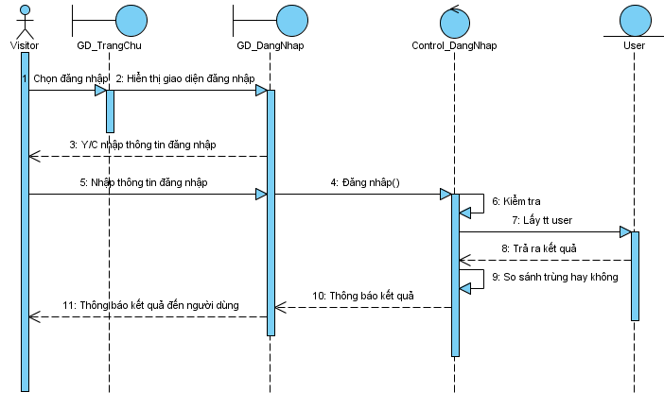

***Hình 1: Biểu đồ tuần tự chức năng đăng nhập***

* Khi Admin, User, Visiter truy cập vào hệ thống thì vào trang đăng nhập để thao tác chức năng theo quyền của mình.
* Người dùng nhập Username và password, Click vào nút đăng nhập thì hệ thống kiểm tra Username và password trong CSDL có chính xác hay không, phải trùng với username và password đã đăng kí. Chính xác thì đăng nhập thành công, còn không chính xác thì yêu cầu đăng nhập lại.
* Đăng nhập thành công thì hệ thống cấp quyền cho là Admin, User hay Visiter để sử dụng các chức năng trong website cho phù hợp với các quyền.

### 2.6.2Đặc tả biểu đồ tuần tự chức năng Đăng kí thành viên (bạn đọc)

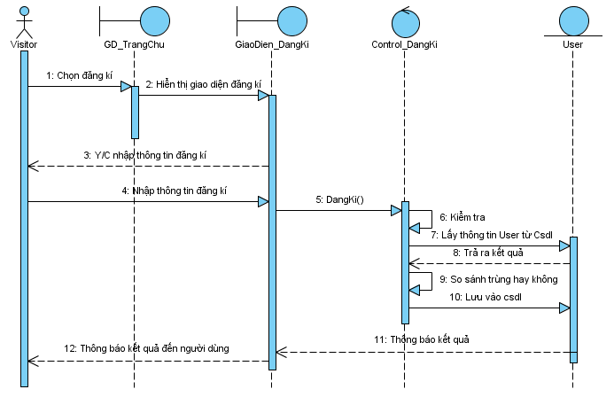

***Hình 2: Biểu đồ tuần tự chức năng đăngkí thành viên***

* Visiter muốn thực hiện toàn bộ chức năng cho bạn đọctrong hệ thống Website thì chọn phần đăng kí thành viên thông qua giao diện trang chủ.
* Tại trang đăng ký thành viên thì hệ thống yêu cầu Visiter nhập thông tin đăng kí: Username, password, họ tên, email, SDT,…..
* Visiter nhập xong thông tin thì hệ thống sẽ mã hóa password và kiểm tra xem có trùng Username,PassWord, Email của visitor khác hay không. Nếu không trùng thì hệ thống sẽ ghi vào cơ sở dữ liệu và thông báo đăng ký thành công. Nếu trùng sẽ thông báo là trùng và Visiter phải nhập lại.
* Sau khi đăng ký thành công Visiter có thể đăng nhập vào website sử dụng thêm chức năng phản hồi.

### 2.6.3 Đặc tả biểu đồ tuần tự chức năng Phân quyềnUsers/member

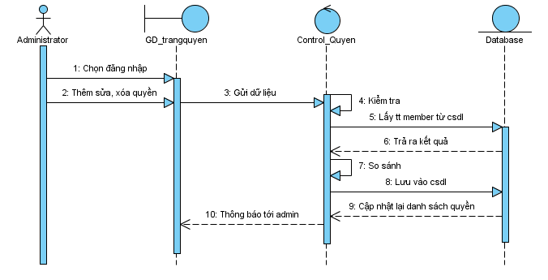

***Hình 3: Biểu đồ tuần tự chức năng phân quyền Users***

* Admin đăng nhập vào hệ thống và truy cập vào trang quyền.
* Admin thêm mới các quyền, sửa và xóa các quyền .
* Admin phải lấy thông tin users từ csdl để kiểm tra có trùng nhau không.Sau khi admin thêm, sửa, xóa các quyền thì dữ liệu được cập nhật vào CSDL.
* Update các quyền vào CSDL xong thì hệ thống cập nhật lại danh sách các quyền và hiển thị danh sách các quyền mới.

### 2.6.4 Đặc tả biểu đồ tuần tự chức năng Phân quyền chuyên mục

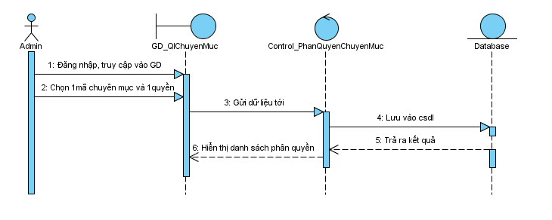

***Hình 4: Biểu đồ tuần tự chức năng phân quyền chuyên mục***

* Admin đăng nhập vào hệ thống và truy cập vào trang phân quyền chuyên mục. Sau đó admin chọn 1mã chuyên mục cần phân quyền và chọn một quyền cho phù hợp.
* Dữ liệu sẽ được lưu vào CSDL, sau khi lưu xong thì hệ thống cập nhật lại danh sách quyền ứng với các chuyên mục và hệ thống hiện thị lại danh sách phân quyền các chuyên mục.

### 2.6.5 Đặc tả biểu đồ tuần tự chức năng Đăng kí Member

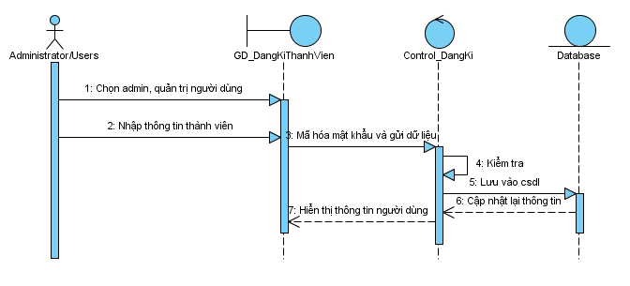

***Hình 5: Biểu đồ tuần tự chức năng đăng kí thành viên***

* Admin đăng nhập vào hệ thống và truy cập vào trang đăng kí thành viên. Lúc nàyAdmin/ users nhập thông tin : username, password, email..Users nhập xong thông tin khi đó mật khẩu sẽ được mã hóa và kiểm tra xem thông tin nhập có đúng không và không được trùng email của users khác.Nếu không trùng thì hệ thống hiển thị thông báo đăng kí thành công. Ngược lại thì người dùng phải đăng kí lại.
* Thông tin của users sẽ được lưu vào csdl. Sau khi lưu xong thì hệ thống sẽ cập nhật lại thông tin và hiển thị thông tin users đã nhập tương ứng.

### 2.6.6 Đặc tả biểu đồ tuần tự chức năng Quản lý thành viên

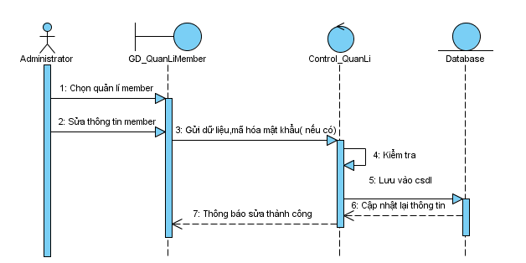

***Hình 6: Biểu đồ tuần tự chức năng quản lý thành viên***

* Admin đăng nhập vào hệ thống và truy cập vào trang quản lý member, admin xem thông tin users hiện có.
* Admin chọn 1 trong các users để sửa thông tin users đó.
* Khi sửa xong thì dữ liệu mới được lưu vào CSDL.
* Hệ thống cập nhật lại thông tin và hiển thị thông tin của member đó sau khi đã sửa, giúp cho admin xem lại thông tin đã chính xác chưa.

### 2.6.7 Đặc tả biểu đồ tuần tự chức năng Thêm bản tin

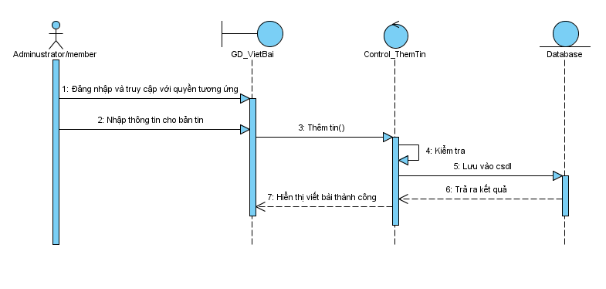

***Hình 7: Biểu đồ tuần tự chức năng thêm bản tin***

* Admin hoặc User đăng nhập vào hệ thống. Ở đây chỉ những users có quyền đăng bản tin được truy cập vào trang viết bài.
* Tại trang viết bài thì Admin hoặc user có thế viết bản tin mới bằng cách cập nhật đầy đủ thông tin như: mã bản tin, tiêu đề, nội dung, ảnh…
* Dữ liệu mới được lưu vào CSDL và hệ thống trả ra kết quả là đăng bài thành công và hiển thị bài viết lên website.

### 2.6.8 Đặc tả biểu đồ tuần tự chức năng Phản hồi

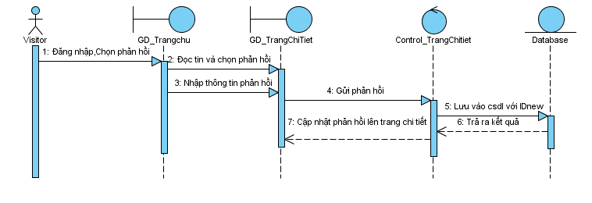

***Hình 8: Biểu đồ tuần tự chức năng phản hồi***

* Visiter truy cập vào hệ thống, lựa chọn các chuyên mục mình yêu thích và đọc các bản tin đó.
* Khi Visiter muốn phản hồi một bài viết nào đó thì sẽ đăng nhập vào hệ thống để phản hồi và phải được admin kích hoạt cho phép phản hồi. Nếu chưa đăng nhập thì phải đăng kí.
* Nếu admin không kích hoạt cho người dùng thì sẽ không được phản hồi.
* Ngươc lại, người dùng nhập thông tin phản hồi và chọn gửi phản hồi
* Thông tin phản hồi sẽ đượclưuvào CSDL với idNew đó.
* Hệ thống thông báo phản hồi thành công và update lên dưới bản tin mà Visiter muốn phản hồi.

### 2.6.9 Đặc tả biểu đồ tuần tự chức năng Thống kê

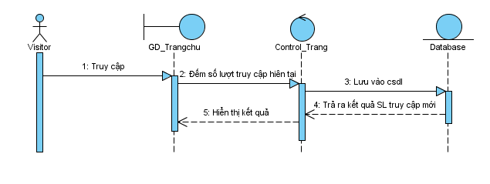

***Hình 9: Biểu đồ tuần tự chức năng thống kê***

* Khi có một Visiter đăng nhập hoặc đọc bản tin nào đó trên hệ thống website thì hệ thống đếm số lượng truy cập của các visiter và số lần đọc từng bản tin.
* Dữ liệu thống kê đó được lưuvào CSDL.
* Hệ thống trả ra kết quả thông tin thống kê mới theo số lượng truy cập mới của các visiter và số lượng các bản tin được đọc theo ngày, tuần, tháng,…
* Sau khi cập nhật hệ thống hiển thị kết quả thống kê.

## 2.7. Biểu đồ Hoạt động

### 2.7.1 Đặc tả biểu đồ hoạt động Thêm bản tin

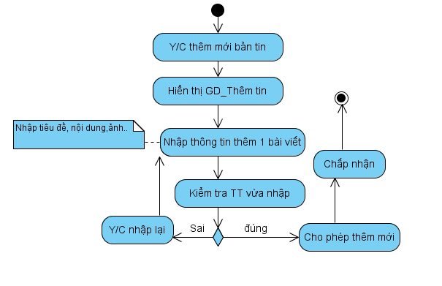

***Hình 1: Biểu đồ hoạt động chức năng thêm bản tin***

Đặc tả truy trình hoạt động thêm bản tin:

* Người dùng yêu cầu thêm mới bản tin.
* Hệ thống sẽ hiển thị giao diện thêm mới bản tin.
* Sau đó hệ thống yêu cầu người dùng nhập thông tin cho bản tin để hoàn thành quy trình thêm mới bản tin với các thông tin như: mã tin, tiêu đề, nội dung, ảnh, tác giả, ngày thêm.
* Người dùng nhập các thông tin thì hệ thống sẽ kiểm tra các dữ liệu đầu vào xem đúng hay không. Kết quả lúc này sẽ trả ra 2 giá trị: đúng hoặc sai.

+ Nếu đúng thì cho phép thêm mới bản tin và việc thêm mới bản tin thành công.

+ Ngược lại nếu sai thì hệ thống yêu cầu nhập lại và quay lại việc nhập thông tin và kiểm tra thông tin đã nhập.

* Kết thúc quy trình thêm mới bản tin.

### 2.7.2 Đặc tả biểu đồ hoạt động sửa bản tin

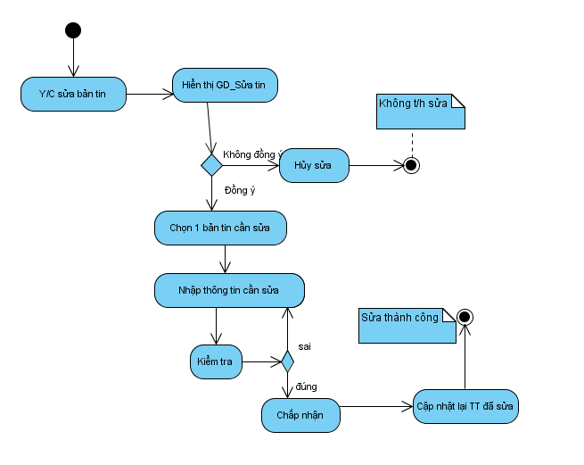***Hình 2: Biểu đồ hoạt động chức năng sửa bản tin***

Đặc tả truy trình hoạt động sửa bản tin:

* Người dùng yêu cầu sửa bản tin và hệ thống hiển thị giao diện sửa bản tin.
* Khi đó hệ thống hỏi người dùng có muốn sửa hay không.

+ Nếu không đồng ý thì hệ thống sẽ hủy việc sửa bản tin và kết thúc quá trình sửa.

+ Nếu đồng ý hệ thống yêu cầu người dùng nhập thông tin muốn sửa. Sau khi người dùng nhập các thông tin cần sửa thì hệ thống sẽ kiểm tra các giá trị đã sửa xem đúng hay không.

+ Nếu dữ liệu vừa nhập vào để sửa đúng thì sẽ chấp nhận việc sửa. Lúc này hệ thống cập nhật lại thông tin đã sửa cho người dùng kiểm tra lại và kết thúc quy trình sửa bản tin.

+ Nếu dữ liệu vừa nhập sai thì hệ thống yêu cầu người dùng nhập lại và trở lại quy trình nhập thông tin ban đầu.

* Kết thúc quy trình sửa bản tin

### 2.7.3 Đặc tả biểu đồ hoạt động xóa bản tin

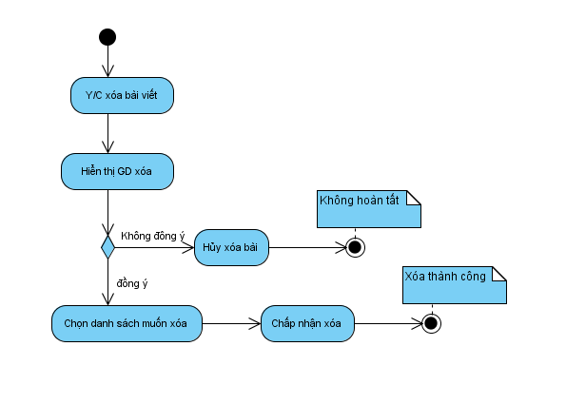

***Hình 3: Biểu đồ hoạt động chức năng xóa bản tin***

Đặc tả truy trình hoạt động xóa bản tin:

* Người dùng yêu cầu xóa bản tin.
* Hệ thống sẽ hiển thị giao diện xóa bản tin(người dùng có thể xóa 1 bản tin hoặc lựa chọn xóa nhiều bản tin cùng lúc)
* Sau khi chọn chức năng xóa bản tin . Hệ thống hỏi lại bản đã chắc chắn muốn xóa chưa

+ Nếu không đồng ý thì hệ thống sẽ hủy việc xóa bản tin và kết thúc quá trình xóa và trường hợp này việc xóa bản tin không thành công

+ Nếu đồng ý, hệ thống yêu cầu người dùng chọn danh sách các bài viết muốn xóa và chấp nhận xóa. Hệ thốngtrả ra kết quả bạn đã xóa bản tin thành công.

* Kết thúc quy trình xóa bản tin

### 2.7.4 Đặc tả biểu đồ hoạt động tìm kiếm

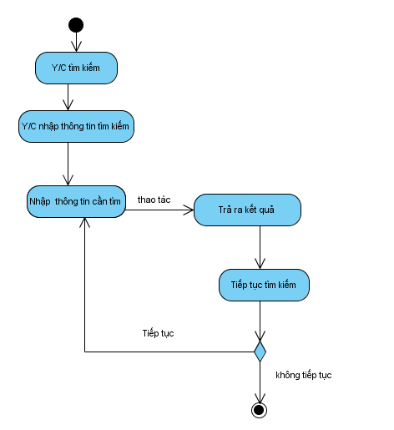

***Hình 4: Biểu đồ hoạt động chức năng tìm kiếm***

Đặc tả truy trình hoạt động tìm kiếm thông tin:

* Người dùng yêu cầu tìm kiếm thông tin bất kì
* Lúc này người dùng sẽ tương tác việc tìm kiếm thông qua giao diện trang chủ của hệ thống.
* Hệ thống yêu cầu người dùng nhập thông tin muốn tìm kiếm ở phần đầu trang chủ.
* Việc tìm kiếm được thực hiên. Hệ thống căn cứ vào thông tin cần tìm kiếm của người dùng để thao tác trong cơ sở dữ liệu.
* Kết quả trả ra theo yêu cầu tìm kiếm của người dùng qua giao diện trang chủ.
* Nếu người dùng tiếp tục muốn tìm kiếm thêm thông tin thì thực hiên việc nhập thông tin tìm kiếm như ban đầu và hệ thống tiếp tục thực hiện theo quy trình đó.
* Kết thúc quy trình tìm kiếm thông tin.

### 2.7.5 Đặc tả biểu đồ hoạt động gửi ý kiếnphản hồi của người dùng

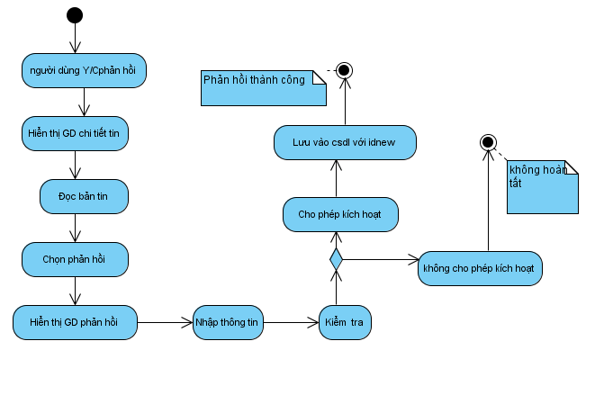

***Hình 5: Biểu đồ hoạt động chức năng phản hồi***

Đặc tả truy trình hoạt động gửi ý kiến phản hồi của người dùng:

* Người dùng yêu cầu gửi ý kiến phản hồi sau mỗi bản tin.
* Hệ thống sẽ hiển thị giao diện trang chủ với các chuyên mục lớn. Trong mỗi chuyên mục đó người dùng sẽ chọn 1 bản tin và trang chi tiết tin hiển thị
* Sau khi đọc xong bản tin, người dùng chọn chức năng gửi ý kiến phản hồi với yêu cầu đã đăng nhập hệ thống và được hệ thống cấp quyền là thành viên đồng thời admin kích hoạt tài khoản người dùng.
* Hệ thống yêu cầu nhập thông tin phản hồi
* Người dùng nhập thông tin phản hồi đồng thời dữ liệu đó được kiểm tra.
* Admin cho phép kích hoạt thì phản hồi đó được lưu vào cơ sở dữ liệu với mã bản tin đó và việc phản hồi đó là thành công. Nếu admin không cho phép kích hoạt thì phản hồi đó bị hủy. Người dùng không thực hiện được việc gửi ý kiến phản hồi.
* Kết thúc quá trình gửi ý kiến phản hồi của người dùng.

### 2.7.6 Đặc tả biểu đồ hoạt động đăng kíngười dùng(bạn đọc)

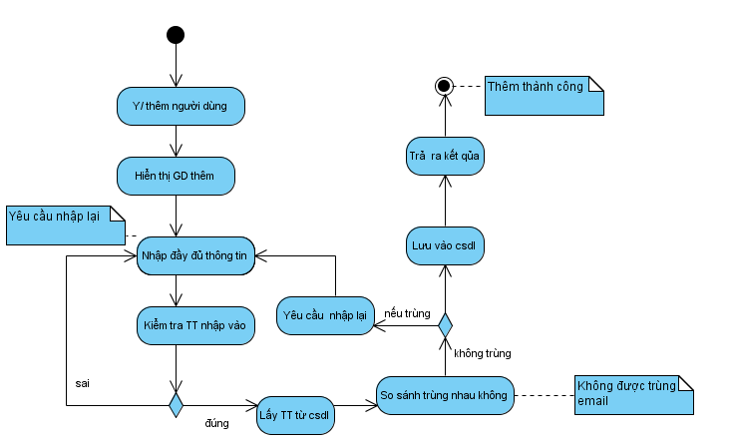

***Hình 6: Biểu đồ hoạt động chức năng đăng kí người dùng***

Đặc tả truy trình hoạt động đăng kí người dùng:

* Người dùng chọn yêu cầu đăng kí người dùng theo quyền tương ứng.
* Hệ thống sẽ hiển thị giao diện đăng kí.
* Sau đó hệ thống yêu cầu người dùng nhập đầy đủ thông tin như: họ và tên, ngày sinh, địa chỉ, email. Người dùng nhập đầy đủ thông tin thì hệ thống kiểm tra dữ liệu nhập vào đúng không. Hệ thống lấy thông tin từ cơ sở dữ liệu so sánh xem email có trùng nhau không.
* Nếu email nhập vào đã tồn tại trong cơ sở dữ liệu thì hệ thống yêu cầu người dùng nhập lại
* Nếu email không trùng thì thông tin vừa nhập sẽ được lưu vào cơ sở dữ liệu và hệ thống trả ra kết quả là thêm thành công
* Kết thúc quy trình đăng kíngười dùng.

### 2.7.7 Đặc tả biểu đồ hoạt động xóa người dùng

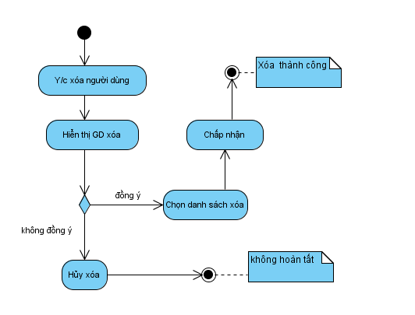

***Hình 7: Biểu đồ hoạt động chức năng xóa người dùng***

Đặc tả truy trình hoạt động xóa người dùng:

* Người dùng chọn yêu cầu xóa người dùng theo quyền tương ứng.
* Hệ thống sẽ hiển thị giao diện xóa người dùng.
* Nếu người dùng đồng ý xóa thì chọn danh sách người dùng đang có và thực hiện thao tác xóa. Hệ thống thông báo xóa thành công.
* Ngược lại nếu người dùng không đồng ý xóa thì hệ thống hủy thao tác xóa và việc xóa thông được thực hiện
* Kết thúc quy trình xóa người dùng

# CHƯƠNG III: PHÂN TÍCH THIẾT KẾ CƠ SỞ DỮ LIỆU

## 3.1. Các bảng trong cơ sở dữ liệu

### 3.1.1 Bảng TB_User

* ***Nội dung***

|  |  |  |  |  |
| --- | --- | --- | --- | --- |
| **STT** | **Tên trường** | **Kiểu dữ liệu** | **Độ dài** | **Mô tả** |
| 1 | Username | varchar | 50 | Tên đăng nhập |
| 2 | PassWord | nvarchar | 50 | Mật khẩu |
| 3 | RoleCode | Varchar | 50 | Mã phân quyền  (khóa ngoại của bảng) |
| 4 | FullName | Varchar | 100 | Họ và tên |
| 5 | Email | Varchar | 150 | Email |
| 6 | Status | int |  | Trạng thái  (1-On, 0- Off) |

***Bảng 1: Bảng TB_Users***

* **Chức năng*:****Lưu trữ thông tin các thành viên quản trị trong hệ thống Website.*

3.1.2 Bảng TB_News

* ***Nội dung***

|  |  |  |  |  |
| --- | --- | --- | --- | --- |
| **STT** | **Tên trường** | **Kiểu dữ liệu** | **Độ dài** | **Mô tả** |
| 1 | idNews | Int |  | Mã bài viết( đây là khóa chính của bảng) |
| 2 | CateID | int |  | Mã chuyên mục(đây là khóa ngoại của bảng) |
| 3 | Username | Varchar | 50 | Tên đăng nhập |
| 4 | Title | Varchar | 350 | Tiêu đề bài viết |
| 5 | Description | Nvarchar(MAX) |  | Tóm tắt miêu tả bài viết |
| 6 | Content | Nvarchar(MAX) |  | Nội dung bài viết |
| 7 | Keyword | Nvarchar | 400 | Từ khóa đại diện bài viết |
| 8 | Author | Nvarchar | 250 | Tác gải bài viết |
| 9 | Picture | Nvarchar | 350 | Ảnh đại diện |
| 10 | CreateDate | Datetime |  | Thời gian viết bài |

***Bảng 2: Bảng TB_News***

* ***Chức năng:*** *Lưu trữ thông tin củabản tin có trong hệ thống Website*

### 3.1.3 Bảng TB_Member

* ***Nội dung***

|  |  |  |  |  |
| --- | --- | --- | --- | --- |
| **STT** | **Tên trường** | **Kiểu dữ liệu** | **Độ dài** | **Mô tả** |
| 1 | Usermember | Varchar | 50 | Tên đăng nhập của thành viên |
| 2 | Password | Varchar | 150 | Mật khẩu |
| 3 | Email | Nvarchar | 150 | Email |
| 4 | FullName | Nvarchar | 150 | Họ và tên |
| 5 | RegisterDate | Datetime |  | Ngày đăng kí thành viên |
| 6 | Status | int |  | Trạng thái(1-On, 2-Off) |

***Bảng 3: Bảng TB_Member***

* ***Chức năng:*** *Lưu trữ thông tin cần thiết nhất của thành viên (bạn đọc) trong hệ thốngWebsite*

3.1.4 Bảng TB_Category

* ***Nội dung***

|  |  |  |  |  |
| --- | --- | --- | --- | --- |
| **STT** | **Tên trường** | **Kiểu dữ liệu** | **Độ dài** | **Mô tả** |
| 1 | CateID | Int |  | Mã chuyên mục  ( khóa chính của bảng) |
| 2 | ParentID | Int |  | Mã chuyên mục cha |
| 3 | CateName | Nvarchar | 250 | Tên chuyên mục |
| 4 | MenuLevel | Int |  | Cấp chuyên mục |
| 5 | Depth | Varchar | 100 | Phân cấp chuyên mục |
| 6 | Link | Nvarchar | 250 | Link liên kết thực của chuyên mục |

***Bảng 4: Bảng TB_Category***

* ***Chức năng:****Lưu trữ thông tin các chuyên mục trong hệ thống Website, giúp cho việc phân cấp các bản tin khi đăng lên theo đúng chuyên mục.*

### 3.1.5 Bảng TB_Banner

* ***Nội dung***

|  |  |  |  |  |
| --- | --- | --- | --- | --- |
| **STT** | **Tên trường** | **Kiểu dữ liệu** | **Độ dài** | **Mô tả** |
| 1 | idBanner | Int |  | Mã banner  (khóa chính của bảng) |
| 2 | BannerName | Nvarchar | 250 | Tên banner |
| 3 | Link | Nvarchar | 250 | Liên kết trỏ đến của banner |
| 4 | ImageUrl | Nvarchar | 300 | Hình của banner |
| 5 | Content | Nvarchar(MAX) |  | Nội dung của banner |
| 6 | CreateDate | Datetime |  | Ngày tạo banner |
| 7 | Location | Nvarchar | 150 | Vi trí banner |
| 8 | Status | int | 250 | Trạng thái |

***Bảng 5: Bảng TB_Banner***

* ***Chức năng:****Lưu trữ thông tin các banner quảng cáo có trong hệ thống Website. Các banner này được thay đổi, cập nhật liên tục tùy theo thời gian hoặc các công ty yêu cầu quảng bá sản phấm, thương hiệu…*

### 3.1.6 Bảng TB_Statistic

* ***Nội dung***

|  |  |  |  |  |
| --- | --- | --- | --- | --- |
| **STT** | **Tên trường** | **Kiểu dữ liệu** | **Độ dài** | **Mô tả** |
| 1 | idSta | Int |  | Mã thống kê  ( khóa chính của bảng) |
| 2 | Times | Datetime |  | Thời gian thống kê |
| 3 | Numvisit | bigint | 250 | Số lần truy cập |

***Bảng 6: Bảng TB_Statistic***

* ***Chức năng:*** *Lưu trữ số lần truy cập của visitor*

### Bảng TB_Feedback

* ***Nội dung***

|  |  |  |  |  |
| --- | --- | --- | --- | --- |
| **STT** | **Tên trường** | **Kiểu dữ liệu** | **Độ dài** | **Mô tả** |
| 1 | idFeed | Bigint |  | Mã phản hồi  (khóa chính của bảng) |
| 2 | idNews | Int |  | Mã bài viết  ( khóa ngoại của bảng) |
| 3 | Title | Nvarchar | 250 | Tiêu đề bài viết |
| 4 | Content | Nvarchar |  | Nội dung phản hồi |
| 5 | PostDate | Datetime |  | Thời gian phản hồi |
| 6 | Usermember | Varchar | 50 | Người phản hồi |

***Bảng 7: Bảng TB_Feedback***

* ***Chức năng:*** *Lưu trữ thông tin phản hồi của bạn đọc qua từng bài viết.*

3.1.8 Bảng TB_Roles

* ***Nội dung***

|  |  |  |  |  |
| --- | --- | --- | --- | --- |
| **STT** | **Tên trường** | **Kiểu dữ liệu** | **Độ dài** | **Mô tả** |
| 1 | RoleCode | Varchar | 50 | Mã quyền  ( khóa chính của bảng) |
| 2 | RoleName | Nvarchar | 150 | Tên quyền |

***Bảng 8: Bảng TB_Roles***

* ***Chức năng :*** *Lưu trữ thông tin các quyền có trong hệ thống Website mà admin cấp cho users/ member****.***

### Bảng TB_Role_cate

* ***Nội dung***

|  |  |  |  |  |
| --- | --- | --- | --- | --- |
| **STT** | **Tên trường** | **Kiểu dữ liệu** | **Độ dài** | **Mô tả** |
| 1 | RoleCode | Varchar | 50 | Mã quyền |
| 2 | CateID | Int |  | Mã chuyên mục  ( khóa ngoại của bảng) |

***Bảng 9: Bảng TB_Role_cate***

* ***Chức năng :*** *Giúp cho phân quyền theo từng chuyên mục có trong hệ thống Website.*

## 3.2Mô hình dữ liệu quan hệ (Relationship)

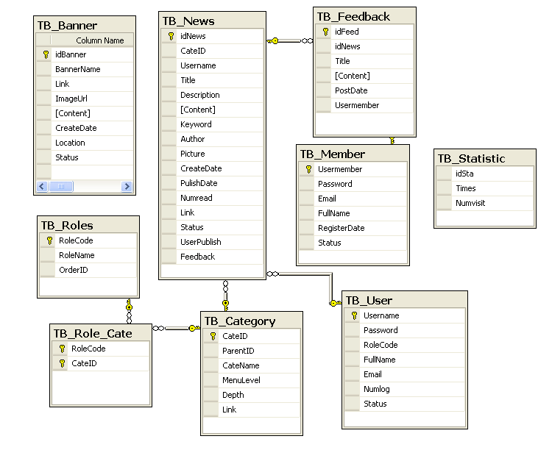

***Hình 1: Mô hình dữ liệu quan hệ***

## Mô hình thực thể liên kết

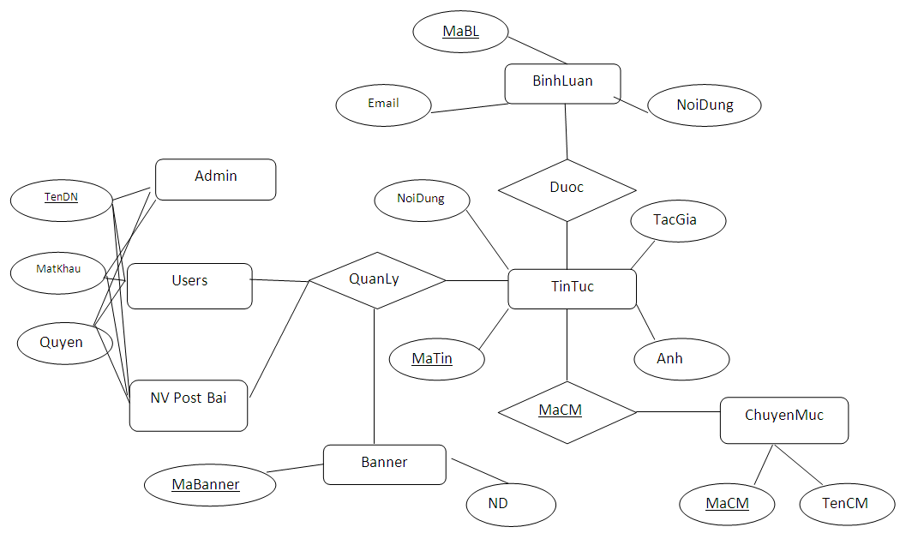

***Hình 2: Mô hình thực thể liên kết***

## CHƯƠNG IV:

## PHÂN TÍCH THIẾT KẾ GIAO DIỆN CHƯƠNG TRÌNH

## 4.1. Phân tích thiết kế giao diện trang chủ của chương trình

### 4.1.1.Mục đích

Giúp người dùng thao tác tất cả các chức năng của hệ thống .

### 4.1.2Phạm vi

Tất cả các bạn đọc truy cập vào Website.

### 4.1.3 Ràng buộc

Đăng nhập để được thao tác toàn bộ các chức năng của hệ thống.

4.1.4Giao diện của chương trình

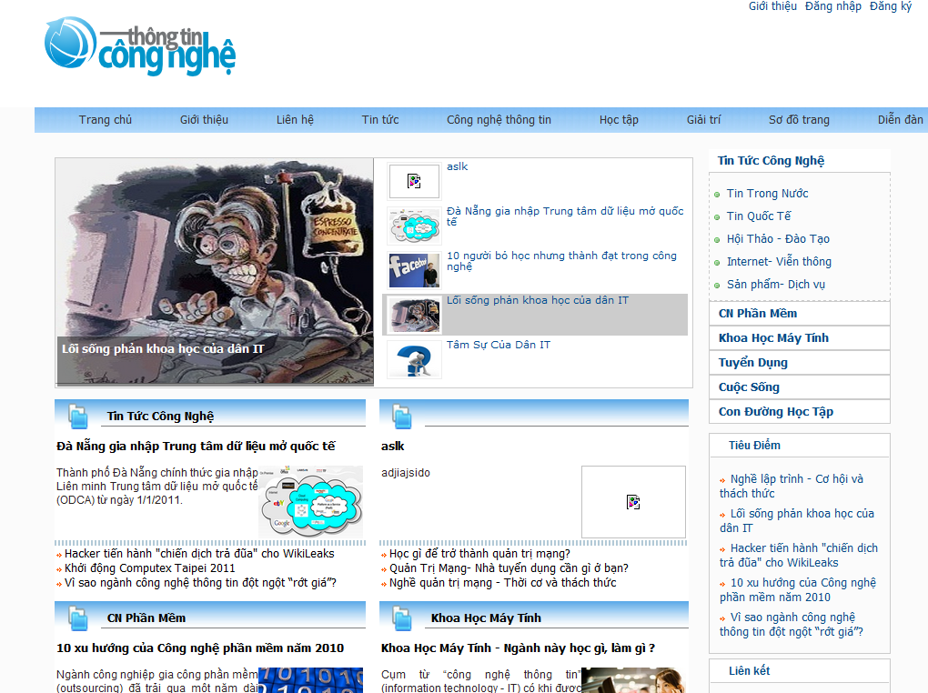

***Hình 4.1: Giao diện trang chủ***

*Đặc tả:*

* Đây là giao diện chính của chương trình cho phép người dùng thao tác với hệ thống.
* Đây là trang cập nhật đầy đủ mọi thông tin có trong hệ thống Website.
* Người dùng có thể đăng ký trở thành thành viên của hệ thống.
* Người dùng lựa chọn các chuyên mục lớn trong hệ thống Website như: công nghệ phần mềm, mạng máy tính, khoa học máy tính, tuyển dụng,cuộc sống, con đường học tập…
* Người dùng ngoài việc đọc bản tin còn có thể tìm kiếm thông tin và gửi ý kiến phản hồi sau mỗi bản tin.
* Ngoài các chuyên mục chính, người đọc có thế đọc các thông tin khác theo lĩnh vực: kinh tế, giải trí, tin tức…

## 4.2. Phân tích thiết kế giao diện trang chuyên mục Công nghệ phần mềm

### 4.2.1.Mục đích

Cho phép bạn đọc tìm kiếm, đoc các thông tin liên quan đến chuyên ngành phần mềm. Sau khi đọc mỗi bài viết, bạn đọc có thể lựa chọn cácbài viết liên quan ở dưới mỗi bài viết đó.

### 4.2.2Phạm vi

Tất cả các bạn đọc có thể đọc thông tin bất kì có trong hệ thống.

### 4.2.3 Ràng buộc

Nếu bạn đọc muốn phản hồi thì phải đăng nhập thành công vào hệ thống.

### 4.2.4Giao diện của chương trình

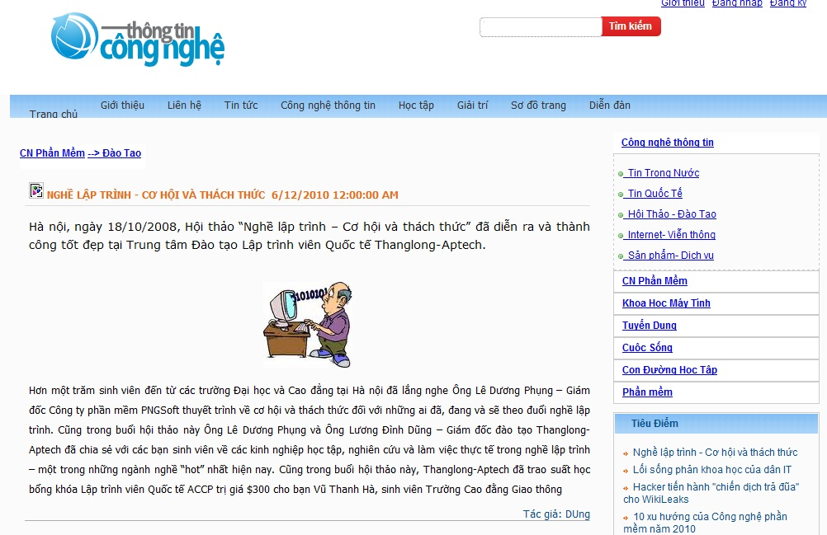

***Hình 4.2: Giao diện trang chuyên mục Công nghệ phần mềm***

*Đặc tả:*

* Tại chuyên mục này, người dùng có thể đọc và tìm kiếm các bài liên quan đến chuyên ngành “Công nghệ phần mềm”:
* Tin tức chuyên ngành
* Tài liệu liên quan
* Các kỹ năng cần có của người theo phần mềm
* Các chương trình, khóa học đào tạo
* Xu hướng
* Nguồn nhân lực hiện tại

## 4.3. Phân tích thiết kế giao diện trang chuyên mục Mạng máy tính

### 4.3.1.Mục đích

Cho phép bạn đọc tìm kiếm, đoc các thông tin liên quan đến chuyên ngành mạng máy tính. Sau khi đọc mỗi bài viết, bạn đọc có thể lựa chọn cácbài viết liên quan ở dưới mỗi bài viết đó.

### 4.3.2Phạm vi

Tất cả các bạn đọc có thể đọc thông tin bất kì có trong hệ thống.

### 4.3.3 Ràng buộc

Nếu bạn đọc muốn phản hồi thì phải đăng nhập thành công vào hệ thống.

### 4.3.4Giao diện của chương trình



***Hình 4.3: Giao diện trang chuyên mục Mạng máy tính***

*Đặc tả:*

* Tại chuyên mục này, người dùng có thể đọc và tìm kiếm các bài liên quan đến chuyên ngành “Mạng máy tính”:
* Tin tức chuyên ngành
* Tài liệu liên quan
* Các kỹ năng cần có của người theo mạng máy tính
* Các chương trình, khóa học đào tạo
* Xu hướng
* Nguồn nhân lực hiện tại

## 4.4. Phân tích thiết kế giao diện trang chuyên mục Khoa học máy tính

### 4.4.1.Mục đích

Cho phép bạn đọc tìm kiếm, đoc các thông tin liên quan đến chuyên ngành khoa học máy tính. Sau khi đọc mỗi bài viết, bạn đọc có thể lựa chọn cácbài viết liên quan ở dưới mỗi bài viết đó.

### 4.4.2Phạm vi

Nếu bạn đọc muốn phản hồi thì phải đăng nhập thành công vào hệ thống.

### 4.4.3 Ràng buộc

Nếu bạn đọc muốn phản hồi thì phải đăng nhập thành công vào hệ thống.

4.4.4Giao diện của chương trình



***Hình 4.4: Giao diện trang chuyên mục Khoa học máy tính***

*Đặc tả:*

* Tại chuyên mục này, người dùng có thể đọc và tìm kiếm các bài liên quan đến chuyên ngành “Khoa học máy tính”:
* Tin tức chuyên ngành
* Tài liệu liên quan
* Các kỹ năng cần có của người theo ngành khoa học máy tính
* Các chương trình, khóa học đào tạo
* Xu hướng
* Nguồn nhân lực hiện tại

## 4.6. Phân tích thiết kế giao diện trang quản trị

### 4.6.1.Mục đích

Cho phép Admin quản lý mọi thông tin trong hệ thống Website: quản trị người dùng, quản trị chuyên mục, quản trị bài viết, quản trị bài đã đăng, cho đăng.

### 4.6.2Phạm vi

Admin phải đăng nhập thành công vào hệ thống thực hiện quyền tương ứng.

### 4.6.3 Ràng buộc

+ Đầu vào: Thao tác theo từng quyền tương ứng của admin.

+ Đầu ra: Trả ra thông thao tác thành công hay không.

### 4.6.4Giao diện của chương trình

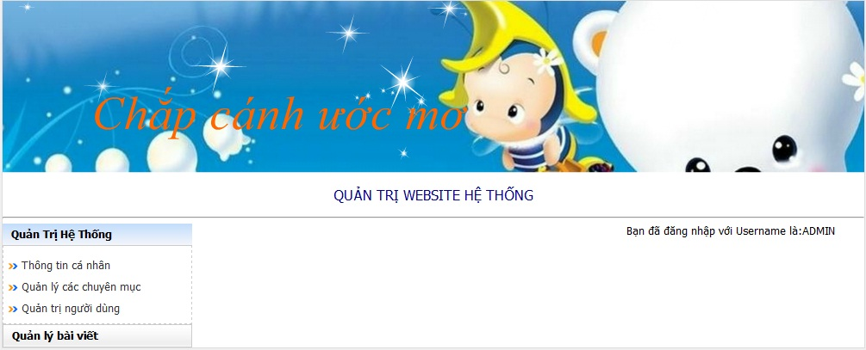

***Hình 4.6: Giao diện trang quản trị***

* Đây là trang dành cho người quản trị hệ thống (admin).
* Người quản trị là người có quyền cao nhất quản lý tất cả các thông tin của Website:
* Quản lý các thành viên: thêm, sửa, xóa thông tin của các thành viên
* Quản lý các chuyên mục
* Quản lý các banner
* Quản trị người dùng
* Thiết lập các thông tin cho hệ thống

## 4.7 Phân tích thiết kế giao diện trang Đăng kí

### 4.7.1.Mục đích

Cho phép các thành viên là users trong hệ thống đăng kí thông tin tài khoản của mình.

### 4.7.2Phạm vi

Các thành viên là users trong hệ thống thực hiện các quyền của mình thì đăng kí vào hệ thống.

### 4.7.3 Ràng buộc

+ Đầu vào: Nhập Usename, password, FullName, Email

+ Đầu ra: Trả ra thông tin đăng kí thành công hay không.

### 4.7.4Giao diện của chương trình

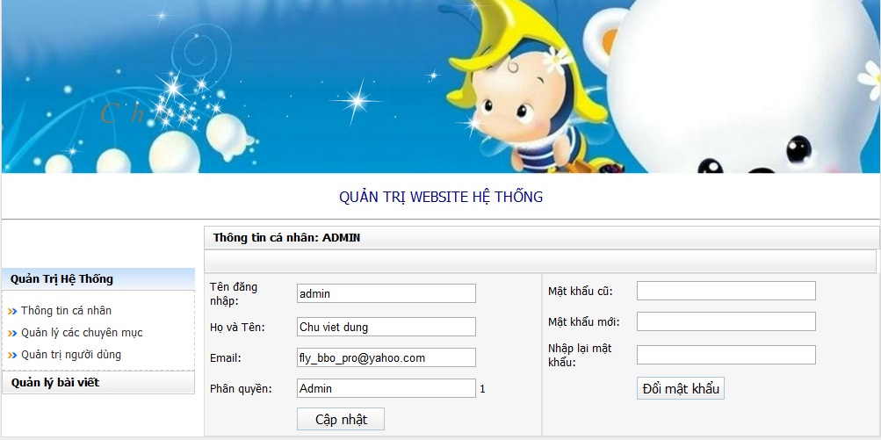

***Hình 4.7: Giao diện trang đăng kí***

*Đặc tả:*

* Nếu bạn chưa là thành viên của Website thì trang đăng kí giúp bạn thực hiện được điều này.
* Cho phép người dùng đăng kí thông tin của mình để trở thành thành viên của Website.
* Sau khi đăng kí bạn được sẽ đăng nhập tài khoản của mình và thực hiện quyền tương ứng.

## 4.8 Phân tích thiết kế giao diện trang Đăng nhập

### 4.8.1.Mục đích

Cho phép người quản trị/ users đăng nhập vào hệ thống để thực hiện quyền tương ứng

### 4.8.2Phạm vi

Chỉ những thành viên có tài khoản đã đăng kí và nhập vào đúng username và password mới đăng nhập thành công.

### 4.8.3 Ràng buộc

+ Đầu vào: Nhập: Usename, password

+ Đầu ra: Trả ra thông tin đăng nhập thành công hay không.

### 4.8.4Giao diện của chương trình

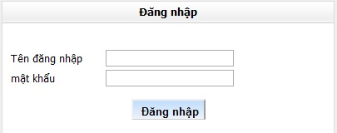

***Hình 4.8: Giao diện trang đăng nhập***

*Đặc tả:*

* Cho phép người dùng đăng nhập vào hệ thống theo thông tin đã đăng kí ban đầu
* Sau khi đăng nhập thì người dùng được phép thực hiện theo quyền của mình

## 4.9 Phân tích thiết kế giao diện trang Đăng bài viết

### 4.9.1.Mục đích

Cho phép người quản trị/. users đăng nhập vào hệ thống để thực hiện quyền thêm bài viết

### 4.9.2Phạm vi

Chỉ những thành viên có tài khoản đăng nhập thành công với quyền thêm bài viết thì được thêm bài viết

### 4.9.3 Ràng buộc

+ Đầu vào: Nhập đầy đủ các thông tin của bài viết: chuyên mục, tiêu đề, nội dung, ảnh, tác giả, liên kết, thời gian.

+ Đầu ra: Thêm bài viết thành công

### 4.9.4Giao diện của chương tình

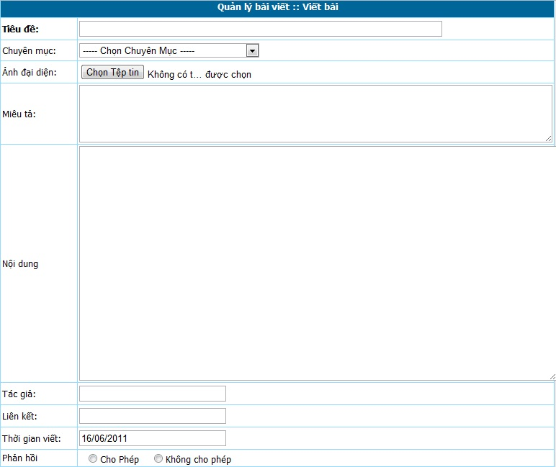

***Hình 4.9: Giao diện trang thêm bài viết***

*Đặc tả:*

* Cho phép thành viên (users) đăng nhập vào hệ thống với quyền tương ứng.
* Sau khi đăng nhập thì thành viên được phép thực hiện thêm bài viết mới.

## 4.10 Phân tích thiết kế giao diện trang Quản lý chuyên mục

### 4.10.1.Mục đích

Cho phép người quản trị/ users đăng nhập vào hệ thống thực hiện quản lý chuyên mục lớn trong hệ thống.

### 4.10.2Phạm vi

Chỉ những thành viên có tài khoản đăng nhập thành công với quyền quản lý chuyên mục thì được phép quản lý.

### 4.10.3 Ràng buộc

+ Đầu vào: Chọn mã chuyên mục

+ Đầu ra: Trả ra thông tin chuyên mục con trong chuyên mục cha.

4.10.4Giao diện của chương tình

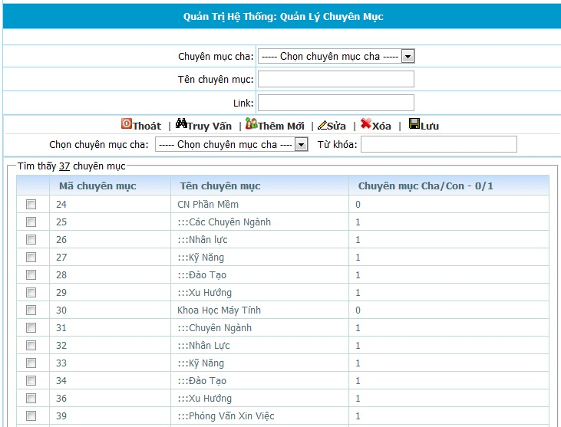

***Hình 4.10: Giao diện trang Quản lý chuyên mục***

*Đặc tả:*

* Cho phép users phân các chuyên mục con trong chuyên muc cha.

## 4.11 Phân tích thiết kế giao diện trang Quên mật khẩu

### 4.11.1.Mục đích

Cho phép người dùng lấy lại thông tin đăng nhập khi quên mật khẩu

### 4.11.2Phạm vi

Người dùng quên mật khẩu khi đăng nhập vào hệ thống.

### 4.11.3 Ràng buộc

+ Đầu vào: Tên đăng nhập và email

+ Đầu ra: Mật khẩu được gửi vào email của họ.

### 4.11.4Giao diện của chương tình

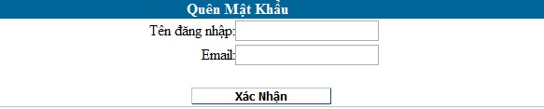

***Hình 4.11: Giao diện trang Quên mật khẩu***

*Đặc tả:*

* Cho phép người dùng lấy lại thông tin khi quên mật khẩu.
* Người dùng phải nhập lại tên email. Hệ thống sẽ gửi lại mật khẩu trong email

# PHẦN III: THỰC NGHIỆM, ĐÁNH GIÁ KẾT QUẢ

**3.1. Thực nghiệm**

* Dự định của nhóm là sẽ triển khai website lên trên host để đánh giá khả năng làm việc, tốc độ thực thi của trang web.

**3.2. Kết quả đạt được**

* Về cơ bản, các yêu cầu chính của hệ thống đã được hoàn thiện: chức năng quản lý bài viết, quản lý người dùng, quản lý bạn đọc, thống kê.
* Áp dụng được các kiến thức đã học vào xây dựng hệ thống: sql, asp.net, uml
* Các thành viên trong nhóm đã có được hiểu biết đầu tiên về việc phát triển ứng dụng web.
* Nâng cao khả năng làm việc theo nhóm và làm việc độc lập của mỗi thành viên trong nhóm.
* Trau dồi thêm kiến thức về quy trình phát triển phần mềm, phân tích thiết kế hướng đối tượng.

**3.3. Hạn chế của đề tài**

* Một số chức năng của hệ thống chưa được hoàn thiện: quản lý banner,quản lý phản hồi.
* Quy mô của đề tài còn nhỏ hẹp, chưa triển khai vào thực tế.
* Cách thức làm việc theo nhóm còn nhiều hạn chế.

**3.4. Hướng phát triển của đề tài**

* Phát triển đề tài với quy mô rộng hơn
* Hoàn thiện các chức năng của hệ thống để đáp ứng tốt hơn nhu cầu của người dùng.

PHẦN IV: TÀI LIỆU THAM KHẢO

Books:

[1]. Phạm Hữu Khang, Hoàng Đức Hải, “Lập trình ứng dụng SQL server toàn tập”, NXB Lao động Xã hội năm 2007

[2]. Nguyễn Phương Lan chủ biên, “ASP 3.0, ASP.NET”, NXB Lao động Xã Hội năm 2004

[3]. Phạm Hữu Khang, 4 tập "Lập trình với C#", NXB Lao động xã hội, 2006

Website:

**[**1**]** <http://sharecode.vn/>

[2] <http://ttvnol.com>

[3] <http://aspfree.com>

[4**]** <http://asp.net>

[5**]** http://hmweb.com.vn